Zinnie Harris: "Ženskemu liku ni dovoljeno govoriti drugega kot to, kako je biti ženska"
Intervju z britansko dramatičarko, avtorico trilogije Ta nesrečni rod
Z Zinnie Harris, avtorico priredbe Ajshilove Oresteje, ki jo je naslovila Ta nesrečni rod in jo je mogoče videti na Velikem odru MGL-ja, sva se o njenem najobsežnejšem dramskem delu, ki ga je pisala kar tri leta, pogovarjali po telefonu.
Lejla Švabič
19. januar 2019 ob 07:18
MMC RTV SLO

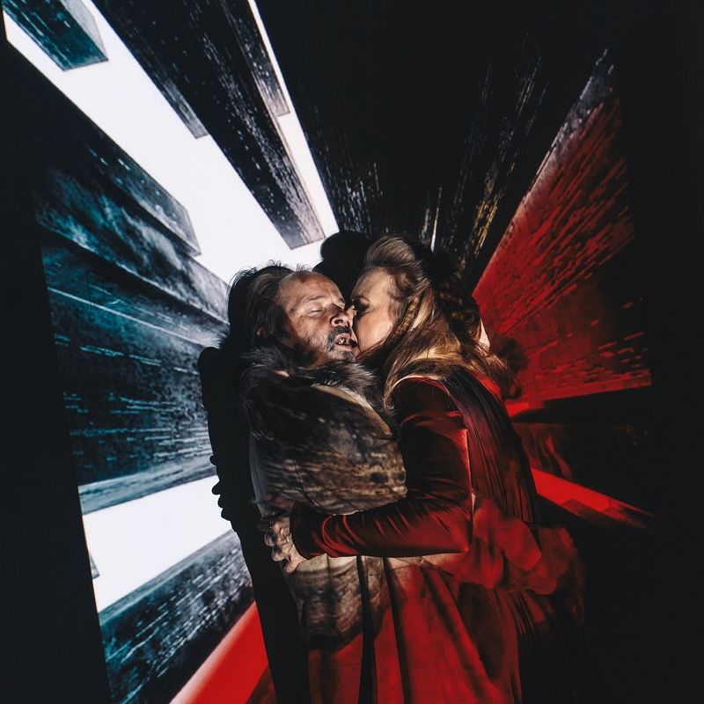
Prvo slovensko uprizoritev je režirala Ivana Djilas. Kot je povedala, ji je najbolj všeč, da Zinnie Harris "na koncu vsakega dela nakaže, da je prekletstvo zaključeno in da so lahko svobodni". Foto: Peter Giodani/MGL

Z režiserjem Dominicom Hillom, ki je režiral praizvedbo Tega nesrečnega rodu, sva iskala temo z dovolj velikim obsegom, nekaj, v kar bi se dalo zagristi, veliko etično zgodbo, ki je tudi teatralna, poleg tega pa bi ustrezala temam o družini na velikem političnem ozadju, hkrati pa bi omogočala pogled na ženske like iz drugačnega zornega kota.
Zinnie Harris

Obsežna trilogija je pravkar doživela slovensko premiero, v Veliki Britaniji, natančneje na Škotskem, kjer avtorica tudi živi in dela, pa je bila igra prvič uprizorjena leta 2016. Kritiki in občinstvo so jo lepo sprejeli, prejela je tri najvišja priznanja, tudi nagrado britanskih kritikov.
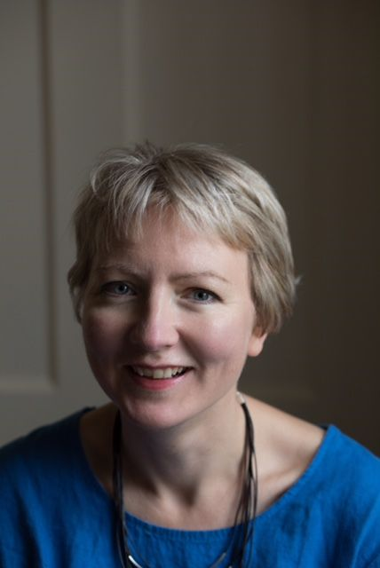
Zinnie Harris se je rodila 23. decembra 1973 v Oxfordu. Po zaključenem študiju zoologije je na univerzi v Hullu dokončala še študij gledališke režije in se zaradi velike ljubezni do gledališča preizkusila v pisanju dramatike. Njena prva igra By Many Wounds je nastala leta 1996 po naročilu edinburškega Traverse Theatra. Foto: Zinnie Harris

Zinnie Harris ni neznanka na slovenskih odrih, pred nekaj leti je bilo na Mali sceni MGL-ja mogoče videti njeno dramo Dlje od najdlje. Vsa njena dela v središče postavljajo žensko protagonistko in jo predstavljajo kot aktivno, polnokrvno junakinjo, skozi katero avtorica želi prikazati značilnosti sodobnega človeka ne glede na spol, saj pravi, da smo danes še vedno navajeni na moški princip pripovedovanja zgodbe, ki moškega predstavlja kot slehernika. "Mene pa zanimajo glavni ženski liki, ki ne govorijo samo o tem kako je biti ženska, ampak o tem, kako je biti oseba."
Sicer dodaja, da Ta nesrečni rod morda ni najboljši primer tovrstne drame, ker se je v tem delu spraševala, kako je biti mama, kakšne vezi se tkejo med materjo in otrokom. V središče trilogije je postavila teme, ki so zanimale že stare Grke, le da jih je na novo premislila skozi prizmo sodobne psihologije, namesto Agamemnona in Oresta pa sta glavna lika Klitajmnestra in Elektra. V Ajshilovo zgodbo ni zelo posegala, so pa jo pri reinterpretaciji bolj kot krvave teme zanimale teža in razsežnosti travm. Tudi zato je Klitajmnestro, ki jo poznamo kot eno izmed najbrutalnejših žensk grške mitologije, postavila v luč, ki jo osvetli kot prizadeto ženo – katere mož je deset let odsoten zavoljo vojne, predtem pa je, zato da se je ta vojna sploh lahko začela, žrtvoval njuno ljubljeno hčerko – in jo obravnava bolj razumevajoče.

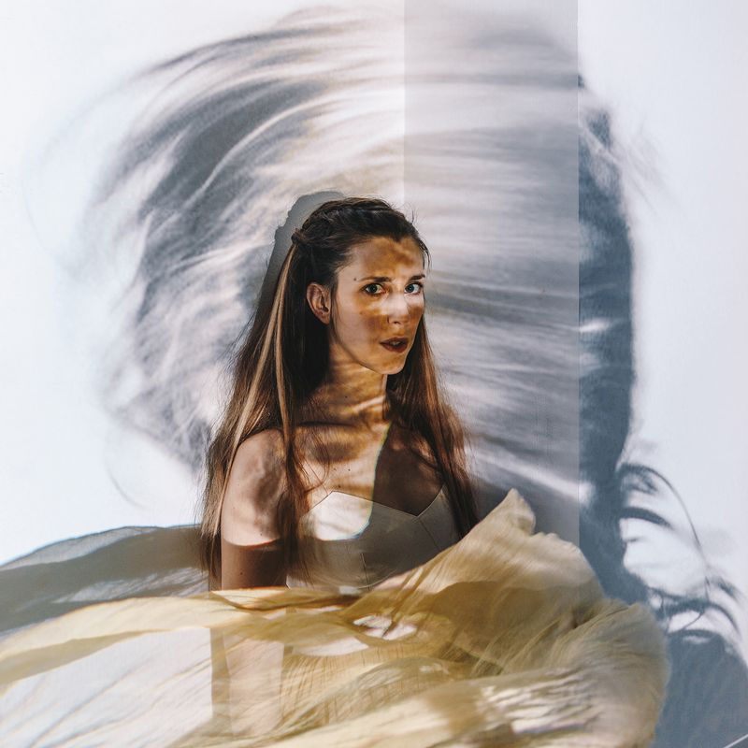
Prevod podpisuje Tina Mahkota, dramaturginja je Ira Ratej, scenografka Barbara Stupica, kostumografka Jelena Proković, avtor glasbe Boštjan Gombač, koreografka in asistentka režiserke Maša Kagao Knez, lektor Martin Vrtačnik. Foto: Peter Giodani/MGL

Več o trilogiji Ta nesrečni rod pa preberite v spodnjem intervjuju.
Ne vem, kako je v Sloveniji, ampak v Veliki Britaniji imamo ogromno iger, kjer je v središču zgodbe moški.
Zinnie Harris

Vaše drame so pogosto temačne; ne bojite se pogledati v temne globine človeške narave, poleg tega pa pravite, da je v gledališču vse mogoče. Verjetno tako najdete veliko snovi za pisanje?
Zame je gledališče prostor, kjer je mogoče raziskovati, kaj pomeni biti človek. Vse zgodbe na neki način govorijo o tem, o naših izbirah, izkušnjah in čustvih. Zanima me tudi vpliv ljubezni in travm. Prav Ta nesrečni rod je igra o ljubezni, ki se ne izide, in kako se s tem zaseje kal ponavljajočega se nasilja.
Ne bojim se raziskovanja različnih človeških plati; ljudje smo lahko po eni strani tako zelo brilijantni, ljubeči, kreativni, lahko pa smo tudi zelo destruktivni drug do drugega.
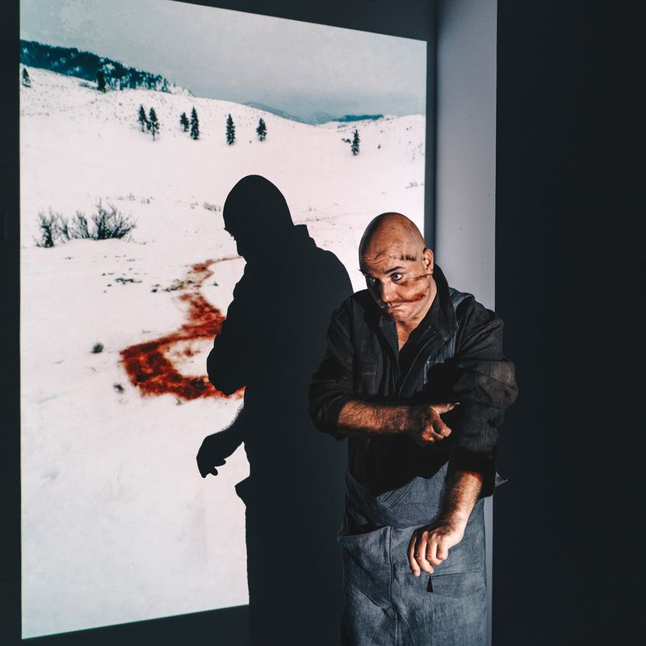
Če se edina ohranjena trilogija iz antičnih časov – Ajshilova Oresteja, sicer zelo temačen portret Tantalovega rodu – vrti okoli človeške, večinoma moške objestnosti in napuha, se Zinnie Harris posveti predvsem ženskam te od bogov preklete rodbine. Foto: Peter Giodani/MGL

Celotno priredbo sem pisala tri leta. Vsak del sem pisala posebej, tako da je minilo kar nekaj časa med pisanjem prvega in tretjega dela. Ko se lotiš predelave tako velikega besedila, kot je Oresteja, se deloma opiraš na izvirnik, poslušal pa tudi lastne instinkte.
Zinnie Harris

In za gledališče so takšne teme vedno zanimive.
Ja. Čeprav mislim, da obstajajo različni tipi gledališča. Če gre za antično tragedijo, seveda raziskujemo elemente tragičnega. V Tem nesrečnem rodu sem raziskovala temačne teme, kljub temu pa mislim, da je vedno treba ponuditi pomirjevalen zaključek, treba je pokazati, da sta zaključek in sreča mogoča. Tretji del Tega nesrečnega rodu vsebuje veliko upanja.
Predelava tako obsežnega dela, kot je Ajshilova Oresteja, je izjemno zahtevno delo. Kako in zakaj ste se ga lotili?
Z režiserjem Dominicom Hillom, ki je režiral praizvedbo Tega nesrečnega rodu, sva iskala temo z dovolj velikim obsegom, nekaj, v kar bi se dalo zagristi, veliko etično zgodbo, ki je tudi teatralna, poleg tega bi ustrezala temam o družini na velikem političnem ozadju, hkrati pa bi omogočala pogled na ženske like iz drugačnega zornega kota.
Celotno priredbo sem pisala tri leta. Vsak del sem pisala posebej, tako da je minilo kar nekaj časa med pisanjem prvega in tretjega dela. Ko se lotiš predelave tako velikega besedila, kot je Oresteja, se deloma opiraš na izvirnik, poslušaš pa tudi lastne instinkte. Zdelo se mi je, da v izvirnem delu veliko najbolj dramatičnih prizorov ni postavljenih na oder in se ne zgodijo pred našimi očmi, ampak nam o njih samo poročajo. Zato sem jih postavila na oder, pred oči gledalca.
Poleg tega sem se spraševala tudi o tem, ali Klitajmnestro res sprejemamo samo kot kanonično figuro zlobe ali lahko nanjo, če bi bolje spoznali njo in njeno plat zgodbe, gledamo tudi bolj razumevajoče.
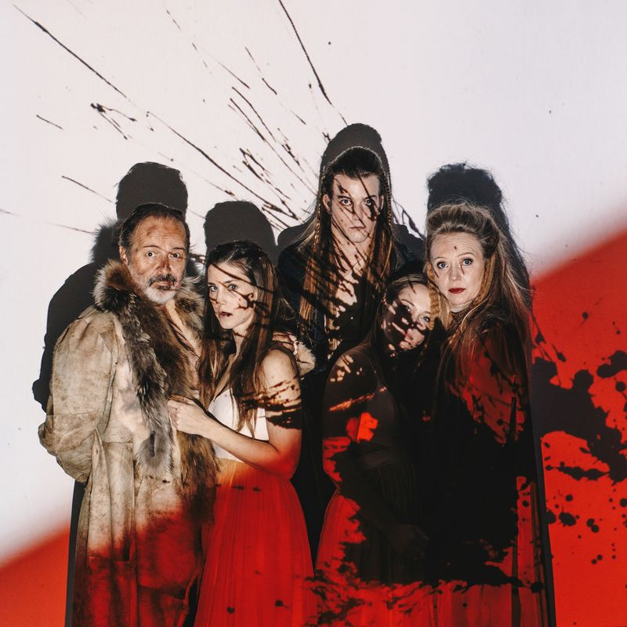
Ta nesrečni rod, na katerega avtorica namiguje z naslovom, je ne le izjemno prepleten z različnimi sorodstvenimi povezavami, pač pa tudi z zločini med družinskimi člani. Ubijali so skoraj vsi: strici nečake in narobe – nečaki svoje strice, očetje svoje otroke, otroci svoje starše itn. Foto: Peter Giodani/MGL
Vsak posamezni del trilogije Ta nesrečni rod je mogoče razumeti tudi kot premikanje skozi čas; 1. del je antika, 2. del je elizabetinska doba, 3. del je sodobnost. Kakšne so te vezi med sodobnim in preteklim časom?
To je pravzaprav vaša interpretacija. Ni se mi zdelo, da bi bil prvi del antika, drugi pa elizabetinska doba, prva dva dela naseljuje svet, ki ni sodoben, medtem ko je svet tretjega dela bolj sodoben. Ko smo Ta nesrečni rod prvič postavljali na oder, se nam ni zdelo, da moramo iti vse do antične Grčije, bolj se nam je zdelo, da gre za nekakšno verzijo stare Grčije v vojnem stanju, ki pa se dogaja pred, recimo, 40 leti. Nismo natančno določili, kje se zgodba dogaja, smo pa v tretjem delu poudarili preskok v času, da se zdi verjetno, da smo v psihiatrični ustanovi čez cesto.
Sem pa se naslanjala na to, da sta bili v zgodovini gledališča dve veliki dobi tragedije; ena je bila antična tragedija, druga elizabetinska. Zanimivo je, da so se Shakespeare in njegovi sodobniki vsi obračali k antiki kot viru svojih del, uporabljali so tudi nekatere antične forme, hkrati pa so jih nadgradili.
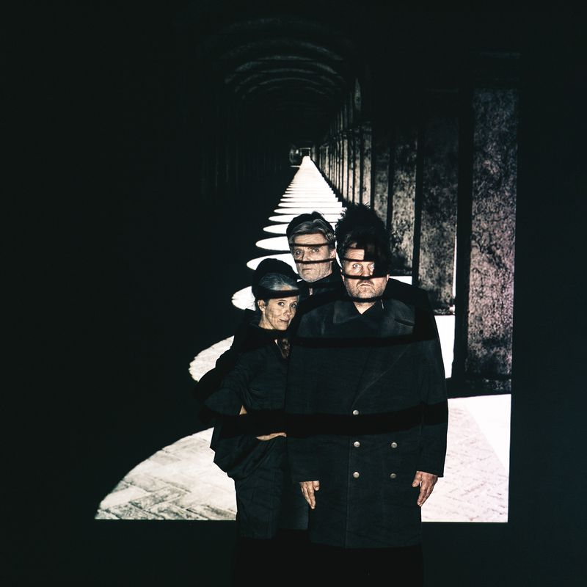
V neizogibnem trku sodobnega dušeslovja s fatalizmom in matricidom zaznamovane Elektre, ki nikjer ne najde pokoja, se izoblikuje spoznanje, da najbrž nikoli ne bomo razvozlali vseh skrivnosti človeške duše. Foto: Peter Giodani/MGL

Ena izmed vezi s sodobnostjo je tudi jezik, ki v antično zgodbo prinaša sodobnega človeka in na ta način ustvari medprostor in tudi sodobnejšo psihologijo likov. Mi lahko prosim poveste kaj več o tem?
Občinstvu sem hotela sporočiti, da gre za staro zgodbo, ki vam jo bomo povedali, kot da smo jo pravkar iznašli. Torej vam jo bomo predstavili kot novo igro Zinnie Harris. Na ta način na like ni treba gledati kot na ljudi iz starih časov, ampak se je s karakterji mogoče povezati, začutiti bližino, kot da so sodoben izum.
Opirala sem se tudi na sodobno razumevanje družine, v psihološkem smislu. Danes razumemo teorijo navezanosti mame in otroka, torej tudi potrebo po ločitvi od matere, ko otrok odraste. Zanimalo me je, kaj nam te zgodbe skušajo povedati skozi sodobno prizmo psihoterapije. To je bil tudi eden izmed razlogov, ki so me pritegnili k temu projektu. Gre za 2000 let staro zgodbo, ki na ženske like, predvsem Klitajmnestro, gleda zelo obsojajoče. Če pa na to pogledam kot moderna ženska, ki bolje razume vzgibe določenih obnašanj pri ljudeh, me zanima, ali bi lahko Klitajmnestro razumeli z več sočutja. Bi lahko Klitajmnestra iz negativke postala pozitivka?
Bogove sem namenoma predstavila na drugačen način, ker sem hotela opozoriti tudi na to, kako nevarna se mi zdijo religiozna prepričanja, če se jih uporabi za upravičevanje nasilja.
Zinnie Harris

V svojih delih v središče postavljate ženske like. Kako ustvarite njihov glas?
Mislim, da ustvarjanje ženskih likov ni nič drugačno kot ustvarjanje moških likov. Bolj gre za izbiro, kdo bo v središču zgodbe. Ne vem, kako je v Sloveniji, ampak v Veliki Britaniji imamo ogromno iger, kjer je v središču zgodbe moški. Moškega razumemo kot slehernika, ki predstavlja celotno človeštvo. Če moški v drami žaluje, potem razumemo, da se v tej drami raziskuje žalovanje tako moških kot žensk. Občasno pa se pojavijo tudi drame, ki v središče postavljajo žensko. Vendar pa ženska tu ni razumljena kot predstavnica celotnega človeštva, ampak kot predstavnica specifične izkušnje, kaj pomeni biti ženska. Z drugimi besedami, ženskemu dramskemu liku ni dovoljeno govoriti drugega kot to, kako je biti ženska. Mene pa zanimajo glavni ženski liki, ki ne govorijo samo o tem, kako je biti ženska, ampak o tem, kako je biti oseba.
Nisem pa prepričana, da je Ta nesrečni rod dober primer tega, ker sem se tukaj bolj spraševala, kaj pomeni biti mama. Nisem hotela, da bi na Klitajmnestro gledali kot na morilko, ampak da bi razumeli, kakšna je njena ljubezen do hčerke. Pri pisanju me je zanimalo, kaj se v drami zgodi, ko izbirajo ženske.
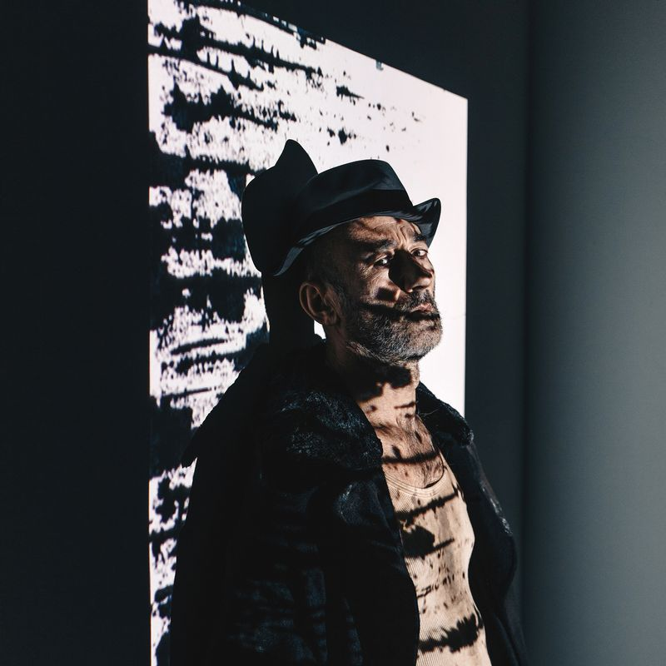
Zinnie Harris je obdržala zbor, značilnost grških tragedij, vendar je njegovo sicer neaktivno vlogo spremenila v dejavnejšo, kar pomeni, da je zbor vpleten v dogajanje. Foto: Peter Giodani/MGL

V predavanju, ki ste ga imeli oktobra na univerzi St. Andrews, ste med drugim omenili, da je hrbtenica tega besedila vprašanje motivacije naših dejanj in način, na katerega se na to odzovemo. Če Klitajmnestra s seboj nosi bolj materinsko, partnersko naravnana vprašanja, je Elektra tista, ki odpira vprašanje, kako se pomiriti s seboj in svojimi dejanji. Zdi se mi, da je prav hrbtenica tega besedila tudi vprašanje, kako se soočamo z vprašanji, ki smo jih podedovali od svojih prednikov.
Občinstvu sem hotela sporočiti, da gre za staro zgodbo, ki vam jo bomo povedali, kot da smo jo pravkar iznašli.
Zinnie Harris

Elektra je rojena v določeno okolje. Vsekakor Ta nesrečni rod odpira vprašanje, kako končati določene začarane kroge, ki so se začeli z zamerami ali prezirom staršev drug do drugega, kako vsega tega ne prenašati naprej. Drugo vprašanje, ki ga trilogija odpira pa je odkrit pogled na to, kaj nas motivira, ne glede na to, ali gre za notranje ali zunanje vzgibe. Na koncu trilogije mala deklica, Ifigenija, pravi, da ni hotela, da ubijejo njenega očeta, in da je dejstvo, da so ji to naprtili, njihova stvar.
Zanimivo se mi je zdelo, da ljudje pogosto pozunanjijo religijo in pravijo: "Bog hoče, da naredim to, bog hoče, da naredim ono." Zdi se mi, da ko govorimo ali se odzivamo na tak način, hočemo upravičiti lastne notranje vzgibe.
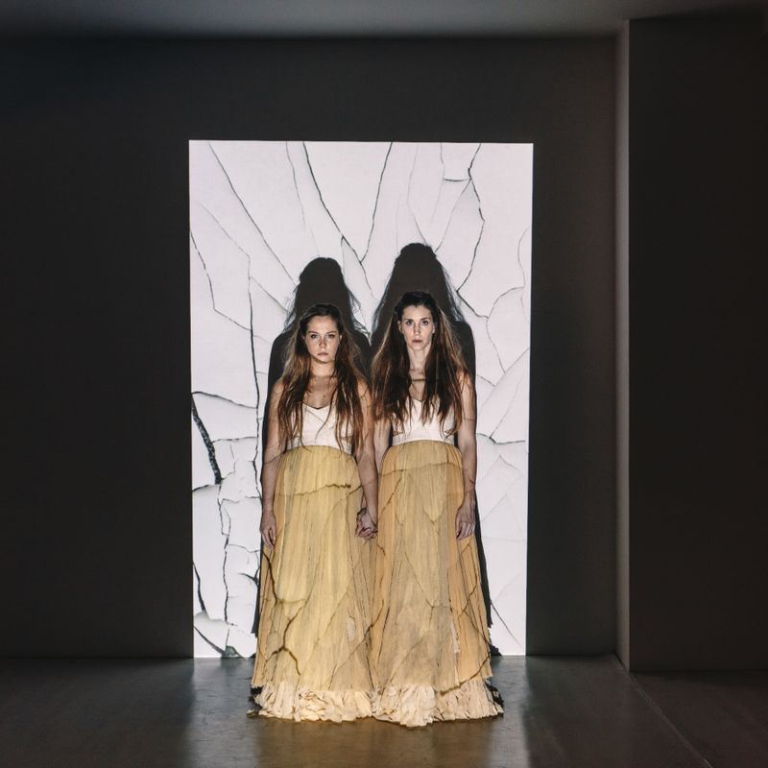
"Zanimivo se mi je zdelo, da ljudje pogosto pozunanjijo religijo in pravijo: "Bog hoče, da naredim to, bog hoče, da naredim ono". Zdi se mi, da ko govorimo ali se odzovemo na tak način, hočemo upravičiti lastne notranje vzgibe." Zinnie Harris Foto: Peter Giodani/MGL

V trilogiji Ta nesrečni rod se niste odpovedali bogovom, ker ste jih potrebovali tudi z dramaturškega stališča, kot gonilo dogodkov. Kako pa je premislili dejstvo, da današnji gledalci ne dojemajo bogov tako, kot so jih gledalci antične Grčije?
V trilogiji uporabim bogove precej drugače, kot jih je Ajshil. Tam so bogovi ljudje, ki lahko pridejo in razrešijo stvari, kot to naredi Atena na koncu Oresteje, ko pride in celotno tragedijo pripelje do zaključka. Danes pa ne verjamemo, da bog lahko pride v našo dnevno sobo in nam popravi televizijo.
Kar pa si delimo s starimi Grki, je neke vrste zavedanje, da obstajajo nadnaravne sile, ki vplivajo na to, kako bodo stvari potekale. Seveda ne verjamejo tega vsi, tisti pa, ki so verni, imajo navadno tovrsten pozunanjen pogled na stvari. To se mi je zdelo uporabno v prvih dveh delih, kjer obstaja prepričanje, da bogovi upravičujejo maščevanje. Pravzaprav moramo biti previdni, kako ostvarjamo svoja prepričanja o zunanjih silah, ker jih lahko uporabimo za upravičevanje potrebe po maščevanju ali krvi.
Tretji del je nekoliko drugačen, ker v sodobnem kontekstu furije lahko razumemo kot psihoze, s katerimi se spoprijema Elektra. Njena potreba po tem, da se tega odreši, pa prihaja iz ljubezni, sočutja in razumevanja same sebe.
Bogove sem namenoma predstavila na drugačen način, ker sem hotela opozoriti tudi na to, kako nevarna se mi zdijo religiozna prepričanja, če se jih uporabi za upravičevanje nasilja.
V tesni zvezi z Ifigenijo je zbor, ki ste se ga odločili obdržati. Zakaj ste ga obdržali in kako je povezan z Ifigenijo?
V izvirniku ima zbor funkcijo komentiranja, ni pa vpleten v samo dogajanje. Za sodobno občinstvo pa je bolj zanimivo, če ima zbor dejavno vlogo. Zato sem razmišljala, da če imamo duha majhne deklice, so lahko zbor ljudje, ki ga vsako noč vidijo. Pri tem je zanimivo to, da je prvi prizor prizor bodočega duha in skupine paznikov, kar je formalno podobno Shakespearovemu Hamletu, ki se začne podobno. Zanimivo se mi je zdelo, da z uvedbo Ifigenijinega duha sama zgodba naredi korak naprej, ker pri Ajshilu Ifigenije nikdar ne vidimo, o njej se samo govori. In tak korak naprej je podoben korak, kot je bil Shakespearov opus korak naprej od antične tragedije.
Zanimivo se mi zdi, da Ifigenija neprestano s seboj nosi kovček, ki naj bi ga dala očetu ob slovesu. Je ta kovček simbol njenega bremena?
Ne, mislim da njen kovček ni tako simboličen. Bolj gre za zadnjo stvar, ki jo je dejansko naredila, ko je bila še živa. Za očeta je pripravila kovček, poln stvari, ki naj bi jih potreboval, ko se bo bojeval. V dramaturškem smislu pa je bil ta kovček zame zelo koristen, ker gledalec ne vidi, kaj je v tem kovčku, in zato sprva verjame, da so notri spravljena zelišča, ki naj bi očetu pomagala biti bolj brutalen. Ifigenija torej pride z željo po maščevanja, kar v nadaljevanju Klitajmnestro prisili k umoru Agamemnona. Ko pa na koncu Ifigenija odpre svoj kovček, vidimo, da v njem niso zelišča, ki naj bi povzročila vse te grozne stvari, ampak so tam igrače, čajni servis, stvari, ki so precej bolj nedolžne.
Kovček je pripraven rekvizit, ker vanj ne vidimo, se pa lahko nanj naslonimo. Mislim, da je to tisto, o čemer celotna trilogija tudi govori; o tem, kaj vse pripisujemo ljudem, ne vidimo pa, kaj dejansko je tam.

